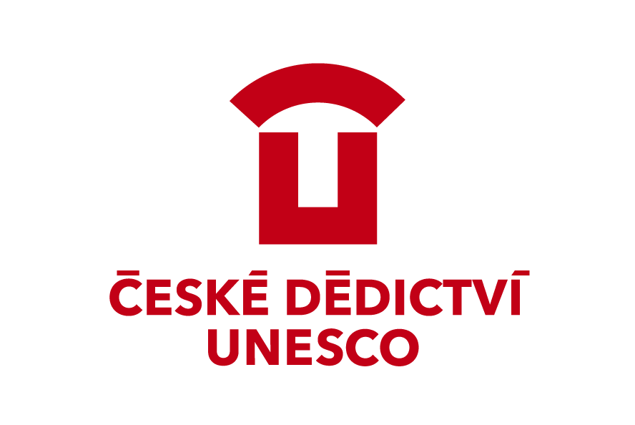
České dědictví UNESCO

OBJEDNÁVKA

Dodavatel Objednatel

Jméno Pro PR, s.r.o. Jméno České dědictví UNESCO
Adresa Pardubická 269 Adresa Bří. Šťastných 1000
PSČ 530 02 Srnojedy PSČ 570 01 Město Litomyšl
Vyřizuje Michaela Pochobradská Vyřizuje Ing. Michaela Severová
Číslo účtu 1221512389/0800 Telefon 775 653 311
IČO 275 52 268 IČO 709 63 452
DIČ CZ27552268 DIČ CZ70963452

Předmět plnění:

Zajištění veletrhu HOLIDAY WORLD PRAHA 2024: 15. 3. - 17. 3. 2024

- Zajištění komunikace s realizátorem veletrhu a základní stavby expozice.
- Kontrola a příprava vybavení expozice uložené ve skladu v Litomyšli (pulty, výstavní panely, obrazy, televize)
- Naložení a doprava vybavení expozice, propagačních materiálů a předmětů na veletrh
- Stavba expozice včetně zajištění funkčnosti osvětlení a televize
- Účast na veletrhu, dvě osoby po celou dobu veletrhu. Podmínkou je reprezentativní vystupování a znalost nabídky měst Českého dědictví UNESCO
- Ozvučení expozice – možnost prezentace, dva bezdrátové mikrofony
- Bourání a balení expozice, odvoz do skladu v Litomyšli

Termín plnění: 17. 3. 2024

Cena celkem 87.600 Kč bez DPH, 105.996 Kč včetně DPH

Splatnost faktury min. 30 dní

Název projektu: „UNESCO v Česku – je nás víc! „

Způsob platby

Hotově ☐
Kolkové známky ☐
Datum vystavení

Na účet ☒

Číslo účtu 19-1132080297/0100 22. února 2024
Sídlo banky KB Litomyšl

Objednávku přijímám – podpis, razítko

Razítko, podpis

Bez potvrzení této objednávky nebude faktura uhrazena.

